RANGKUMAN

Pemodelan matematika adalah proses merepresentasikan dan menjelaskan fenomena atau masalah di dunia nyata ke dalam bentuk matematis, seperti persamaan atau fungsi, untuk memahami, menganalisis, dan memprediksi masalah tersebut.

Adapun Proses Pemodelan matematika :

1. mengidentifikasi Masalah, yaitu dengan menentukan/mengetahui fenomena yang ingin dimodelkan.
2. Formulasikan Model atau dengan membuat hubungan matematis yang mewakili fenomena.
3. Penyelesaian Model yaitu kita dapat menggunakan metode matematika untuk menyelesaikan permasalahan tersebut.
4. Interpretasi atau menghubungkan hasil dengan konteks dunia nyata.

Pada pertemuan sebelumnya bu Hana telah mengajari bahwa dalam pemodelan matematika memiliki salah satu teori yang di sebut teori chaos, yang sering digunakan untuk memahami sistem non-linear yang sensitif terhadap kondisi awal.

Contoh :

1. Mengidentifikasi masalah : $\frac{dy}{dt}=ky$ yang merupakan salah satu bentuk persamaan diferensial linear pertama, dimana y adalah fungsi waktu (t) dan k adalah konstanta.
2. Formulasikan Model dan Penyelesaian Model :
$$\frac{dy}{dt}=ky$$

$$\frac{1}{y}dy=k dt$$

$$\int{\frac{1}{y}dy= \int{k dt}}$$

$$\ln{y=kt+C}$$

$$y= e^{kt+C}$$

$$=Ce^{kt}$$

$$dengan C= e^{c }adalah konstanta baru.$$

3. Interpretasi Solusi :

* Fungsi $y=Ce^{kt}$ menggambarkan **pertumbuhan** (jika k > 0) atau **penurunan** (jika k < 0).
* Konstanta C menentukan nilai awal y pada $t= 0 yakni y\left(0\right)=C$

**Notes :**

Pertumbuhan artinya fungsi y(t) meningkat secara eksponensial seiring waktu (t).

Penurunan artinya fungsi y(t) menurun secara eksponensial seiring waktu (t).

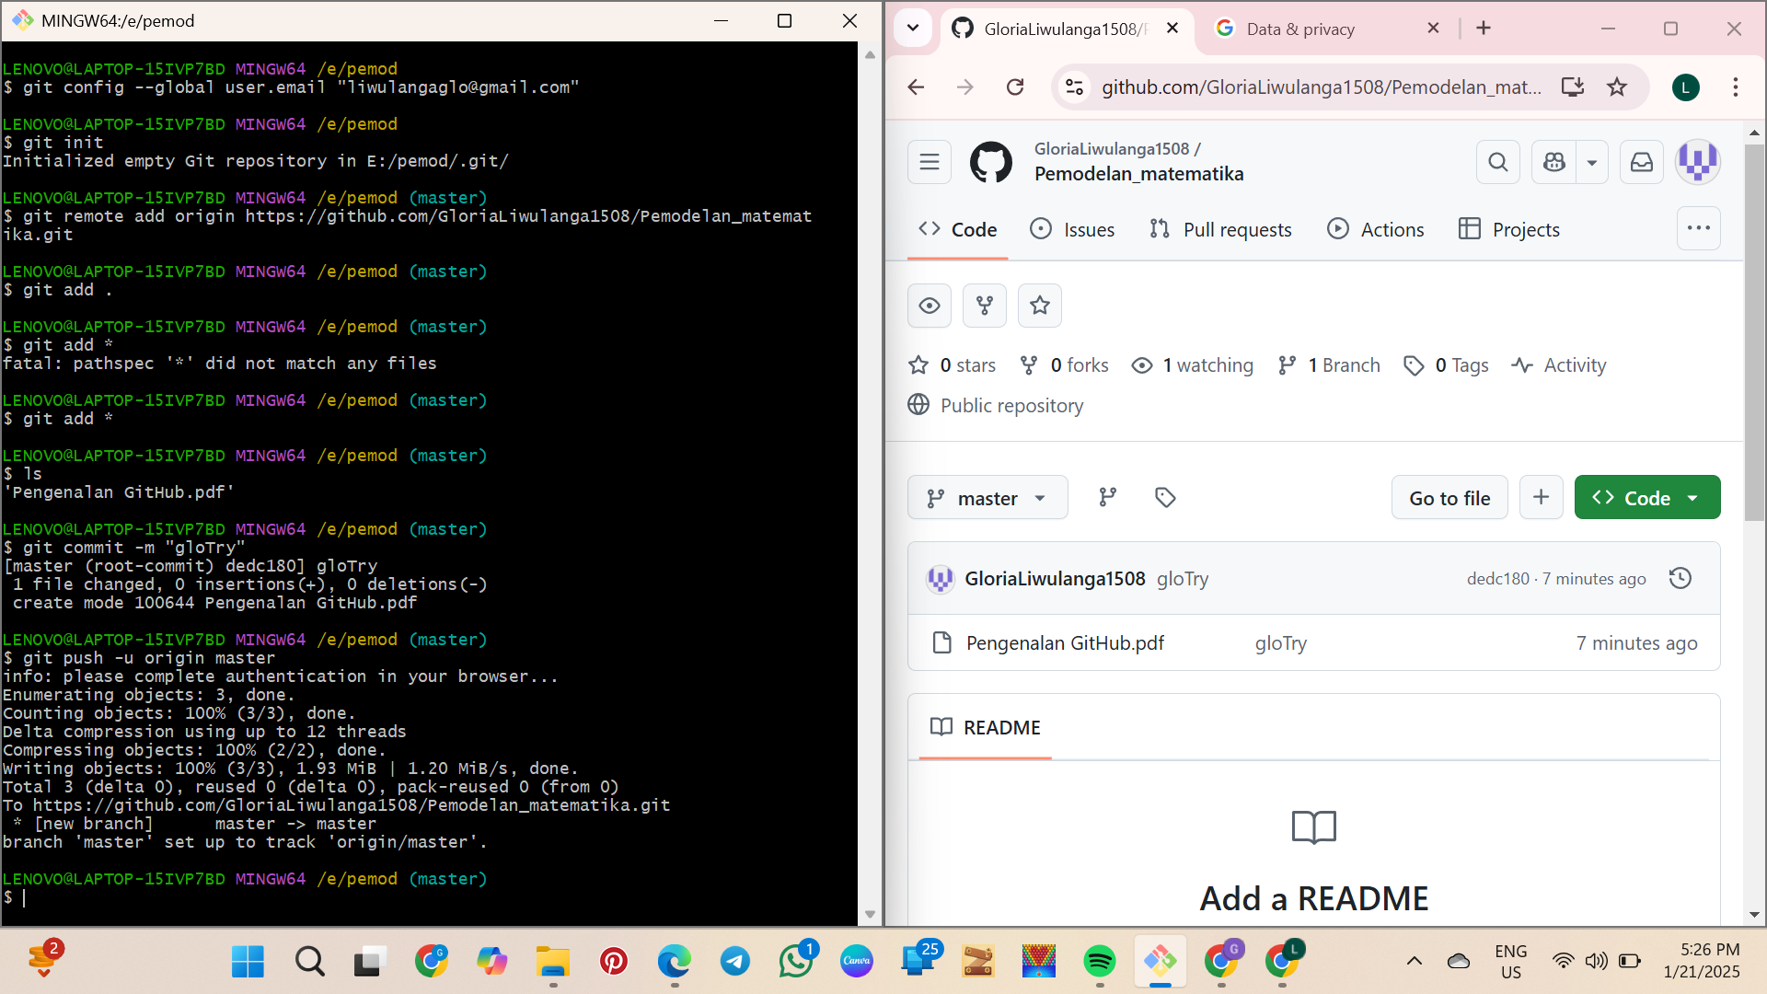

Saya telah berhasil mengunggah file ke Github.